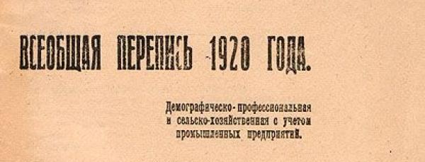

Татарстанстат продолжает серию публикаций, посвященных истории переписей, проведенных в России.
Демографическо - профессиональная и сельскохозяйственная перепись 1920 года
Перепись 1920 года была проведена по состоянию на 28 августа в соответствии с постановлением 7-го Всероссийского съезда Советов в период гражданской войны. Одновременно с переписью населения было решено провести сельскохозяйственную перепись и учет промышленных предприятий.
Демографическо - профессиональная и сельскохозяйственная перепись 1920 года, соединенная с кратким учетом промышленных заведений, была единой статистической операцией, проводившейся под единым руководством, по единому плану и программе, выработанным для всей территории, на которой проводилась перепись.
Сельскохозяйственная перепись производилась теми же кадрами инструкторов и отчасти регистраторов, что и перепись населения, и должна была пройти сразу же по окончании демографической переписи. Перепись промышленных предприятий в городах производилась вместе с переписью населения, а в сельских местностях была приурочена к сельскохозяйственной переписи.
Обследование народного образования предполагалось по окончании сельскохозяйственной переписи. Столь сложная система четырех переписей была принята потому, что иначе не было возможности удовлетворить все практические запросы различных ведомств. Произвести эти четыре операции независимо друг от друга не представлялось возможным, так как Статистическое бюро не могло 4 раза мобилизовать свои силы и одновременно разрабатывать уже собранные материалы какой – либо из переписей.
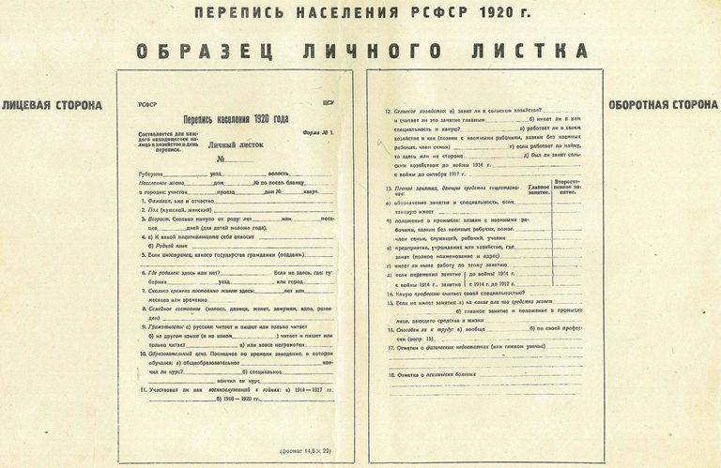
Срок переписи населения (конец августа) был принят главным образом в интересах переписи сельского хозяйства, которую нужно было провести до начала осенней продовольственной кампании.
При переписи населения 1920 года учитывалось наличное население, на которое составлялись листки в каждом хозяйстве. Перепись производилась путем опроса населения счетчиками (регистраторами) по месту жительства, а не работы.
В условиях гражданской войны часть территории (где проводили военные действия) не была охвачена переписью, поэтому учесть удалось только 75% населения — некоторые регионы были еще неподконтрольны центральной власти. На проведение переписи были мобилизованы все имеющиеся статистические силы страны: 11 204 специалистов. Перепись в городах провели всего за 1 неделю, сельскую — за две.
Предварительные итоги были опубликованы в 1920-1921 гг. в выпусках "Трудов ЦСУ РСФСР". Окончательные итоги опубликованы в статистических изданиях 1922-1923 гг. и в виде отдельного сборника в 1928 г. Материалы переписи населения 1920 года были использованы для планирования восстановления разрушенного империалистической и гражданской войнами хозяйства республики.

Общая численность населения ТАССР по данным переписи 1920 года составила 2896,011 тыс. человек.

Соотношение населения в ТАССР
мужчин и женщин | сельского и городского населения
(в % к итогу)

Как изменился демографический портрет Республики Татарстан, мы узнаем из следующей переписи населения!
Ранее планировалось, что основной этап Всероссийской переписи населения пройдет с 1 по 31 октября 2020 года. В апреле Росстат выступил с предложением перенести ее на 2021 год.
Всероссийская перепись населения пройдет с применением цифровых технологий. Главным нововведением предстоящей переписи станет возможность самостоятельного заполнения жителями России электронного переписного листа на портале Госуслуг (Gosuslugi.ru). При обходе жилых помещений переписчики будут использовать планшеты со специальным программным обеспечением. Также переписаться можно будет на переписных участках, в том числе в помещениях многофункциональных центров оказания государственных и муниципальных услуг «Мои документы».

